Teste de Avaliação Físico-Química 7.º ano

Escola: ___________________________________________ Ano letivo 2019-2020
Nome: ________________________________ N.º: ____ Turma: ____ 2.º Período

- A cabeça de um fósforo e a lixa existente na caixa têm diversos componentes, como, por exemplo, fósforo vermelho, clorato de potássio e enxofre, todos sólidos.
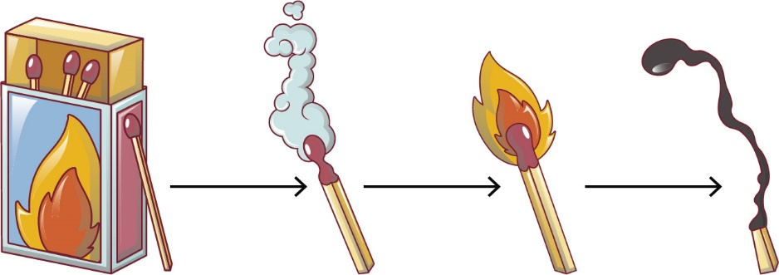
Quando se acende um fósforo, são desencadeadas uma série de transformações da matéria, resumidas da seguinte forma:
Transformação 1 – A fricção faz com que o fósforo vermelho, sólido, se transforme em fósforo branco, também sólido.
Transformação 2 – O fósforo branco, sólido, reage espontaneamente em contacto com o oxigénio do ar, formando óxido de fósforo sólido e libertando calor.
Transformação 3 – Por ação do calor, o clorato de potássio, sólido, transforma-se em cloreto de potássio sólido, com produção de mais oxigénio.
Transformação 4 – O oxigénio produzido reage com o enxofre, sólido, que arde, originando óxido de enxofre gasoso e libertando calor.
  - Classifica as transformações de 1 a 4 em transformações físicas ou químicas.
______________________________________________________________________________________________________________________________________________
  - Estabelece a correspondência correta entre as colunas I e II.
Coluna I |  |  |  | Coluna II
Transformação 1 | ● |  | ● | (A) Por ação do calor
Transformação 2 | ● |  | ● | (B) Por junção de substâncias
Transformação 3 | ● |  | ● | (C) Por ação mecânica
Transformação 4 | ● |  | ● | (C) Por ação mecânica
  - Seleciona a opção que apresenta apenas evidências para a ocorrência de reações químicas, quando se acende um fósforo.
- Formação de gases e aparecimento de água líquida.
- Libertação de calor e emissão de luz.
- Emissão de luz e consumo de calor.
- Mudança de cor e produção de eletricidade.

  - Escolhe uma das reações químicas que ocorrem num fósforo.
    - Indica os reagentes e os produtos de reação.
_________________________________________________________________
    - Representa a reação através de um esquema de palavras. Não te esqueças de representar os estados físicos de reagentes e produtos.
_________________________________________________________________


- Numa atividade laboratorial, arrefeceu-se uma amostra de água destilada, tendo-se registado numa tabela os valores da temperatura em função do tempo.
t / ºC | 20 | 10 | 0 | 0
t / min | 0 | 5 | 10 | 15

No espaço ao lado, esboça o gráfico da temperatura da amostra em função do tempo, para esta experiência. Escolhe a escala adequada para cada uma das grandezas medidas. Indica as grandezas e as suas unidades junto aos eixos respetivos.

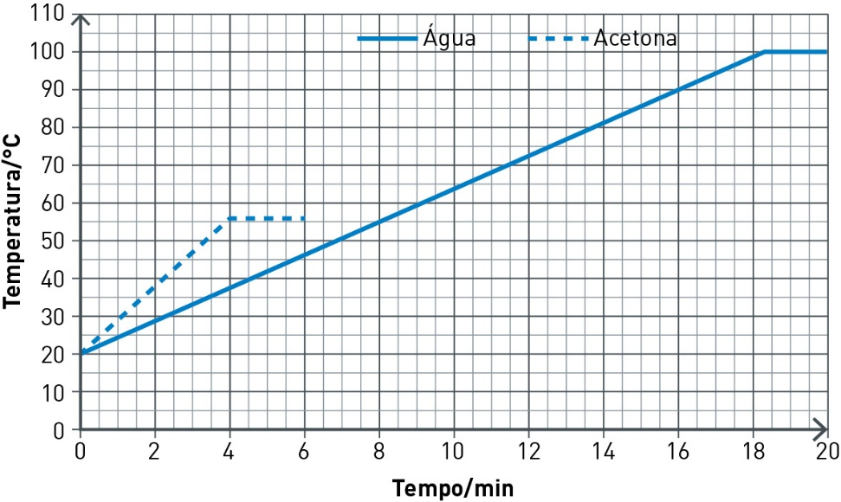
- Um grupo de alunos fez uma atividade laboratorial em que aqueceu amostras líquidas contendo água e acetona. Foram aquecidas iguais quantidades das amostras, com o mesmo dispositivo, em momentos diferentes. Os gráficos da temperatura em função do tempo foram sobrepostos e representam-se na figura seguinte.
  - Completa a frase seguinte, com uma das opções entre parêntesis.
“A _______ (água/acetona) aqueceu mais rapidamente e entrou em ebulição a uma temperatura de _______ (100 ºC/56 ºC). Por esse motivo, diz-se que a acetona é _______ (mais/menos) volátil do que a água.

  - Pode concluir-se, pela análise dos gráficos, que as amostras de acetona e água são…
- … uma substância e uma mistura, respetivamente.
- … uma mistura e uma substância, respetivamente.
- … ambas misturas.
- … ambas substâncias.
(Seleciona a opção correta.)
  - Supõe que os alunos adicionam 50 g de sal de cozinha a 1 dm³ da amostra de água. Como se irá modificar a temperatura de ebulição? E durante a ebulição, será que a temperatura irá variar ou manter-se constante?
______________________________________________________________________________________________________________________________________________
- Lê atentamente o seguinte texto:
“Um consórcio internacional – que incluiu o Instituto de Investigação e Inovação em Saúde (i3S), no Porto – encontrou um medicamento capaz de tratar a leishmaniose de forma mais eficaz, menos tóxica e mais barata do que os tratamentos disponíveis. Os 12 cães que tinham esta doença provocada por parasitas ficaram completamente curados e já foram adotados.
Pelo caminho, houve muito trabalho – desde a síntese química da substância até testes em células, depois em ratinhos e hamsters e, só mais tarde, nos cães.
Resultado: Berta, Bimba, Cañita, Gala, Charlize, Chula, Frida, Ginger, Tula, Lola, Gilda e Rubia ficaram totalmente livres da doença graças à nova substância.”
Baseado em Jornal Público, 03/09/2019
  - Indica três vantagens da substância cuja síntese é referida na notícia.
______________________________________________________________________________________________________________________________________________
  - Seleciona a frase que descreve corretamente o processo de estudo da substância referida.
- O primeiro passo para estudar a substância é aplicá-la em cães.
- Depois de aplicada a substância em cães, deve fazer-se a sua síntese.
- A síntese da substância é o primeiro passo no seu estudo.
- O último passo no estudo desta substância é a sua aplicação em células.

- A análise química é um importante ramo da Química.
  - Relativamente à análise química, pode afirmar-se que…
- … faz uso das propriedades físico-químicas das substâncias para as identificar.
- … não pode ser utilizada para identificar substâncias.
- … contribui para piorar a qualidade de vida das pessoas.
- … não é obrigatória em piscinas públicas.
(Seleciona a opção correta.)

  - Estabelece a relação correta entre as substâncias da coluna I e os testes químicos que as identificam, na coluna II.
Coluna I |  |  |  | Coluna II
Água | ● |  | ● | (A) Torna azul o sulfato de cobre anidro.
Amido | ● |  | ● | (B) Aviva a chama de um pavio em brasa.
Dióxido de carbono | ● |  | ● | (C) Provoca turvação da água de cal.
Oxigénio | ● |  | ● | (D) Muda a cor do iodo de castanho para azul-  -escuro.
- Fez-se a determinação da massa volúmica de dois sólidos, um cubo regular (sólido A) e um sólido irregular (sólido B). Na tabela representam-se as diversas medições efetuadas.
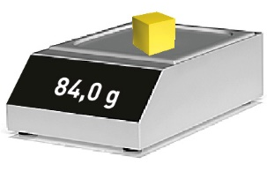 | 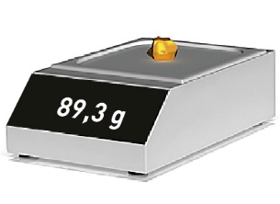 | 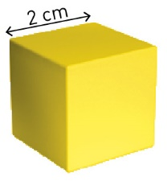 | 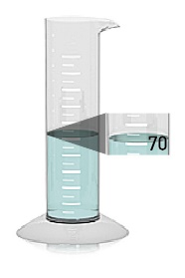 | 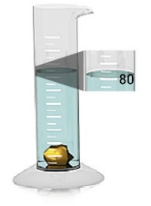
Medição da massa do sólido A | Medição da massa do sólido B | Dimensões do sólido A | Medição do volume do sólido B
  - Seleciona a única correta.
- Corpos com massas iguais e volumes diferentes têm a mesma massa volúmica.
- Quanto maior o volume de uma amostra de um dado material, menor a sua massa.
- A massa volúmica de uma dada substância pode permitir identificá-la.
- Corpos com volumes iguais e massas diferentes têm a mesma massa volúmica.
  - Mostra que o volume do sólido A é 8 cm³.
  - Mostra que o volume do sólido B é 10 cm³.
  - Determina a massa volúmica do sólido A.
  - Determina a massa volúmica do sólido B .
FIM

COTAÇÕES
1.1. | 1.2. | 1.3. | 1.4.1. | 1.4.2. | 2. | 3.1. | 3.2. | 3.3. | 4.1. | 4.2. | 5.1. | 5.2. | 6.1. | 6.2. | 6.3. | 6.4. | 6.5. | Total
4 | 4 | 5 | 4 | 5 | 11 | 3 | 5 | 8 | 6 | 5 | 5 | 4 | 5 | 5 | 5 | 8 | 8 | 100

